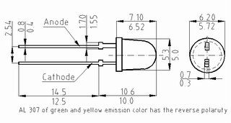
АЛ 307 *-М
Тип | Цвет  свечения | Цвет корпуса | Длина волны  nm | Сила света  Min  Iv, mcd | Прямой  ток  If, mA | Прямое  напряжение  max  Vf, V | Угол  50%Ivdeg.
АЛ 307 Б-М | красный | красный | 655 | 0,9 | 10 | 2,0 | 50
АЛ 307 К-М | красный | красный | 655 | 2,0 | 10 | 2,0 | 50
АЛ 307 Л-М | красный | красный | 655 | 6,0 | 10 | 2,0 | 50
АЛ 307 В-М | зеленый | зеленый | 567 | 0,4 | 10 | 2,4 | 50
АЛ 307 Г-М | зеленый | зеленый | 567 | 1,5 | 10 | 2,4 | 50
АЛ 307 Н-М | зеленый | зеленый | 567 | 6,0 | 10 | 2,4 | 50
АЛ 307 Д-М | желтый | желтый | 590 | 0,4 | 10 | 2,4 | 50
АЛ 307 Е-М | желтый | желтый | 590 | 1,5 | 10 | 2,4 | 50
АЛ 307 Ж-М | желтый | желтый | 590 | 6,0 | 10 | 2,4 | 50
АЛ 307 О-М | оранж. | оранжевый | 610 | 0,4 | 10 | 2,4 | 50
АЛ 307 Р-М | оранж. | оранжевый | 610 | 1,5 | 10 | 2,4 | 50
АЛ 307 М-М | оранж. | оранжевый | 610 | 6,0 | 10 | 2,4 | 50

